BURES Maxence
ELAIN Kevin
ELIE Benoît
LEROUGE Olivier
STROZYK Mélina
Procédures stockées
Sommaire
1) Introduction 2
2) Benoît 2
2.1) Validation syntaxique 2
2.1.1) Fonctions 2
2.1.2) Procédures 3

Introduction
Ce document a pour but de consigner les implémentations de procédures réussies.
Il s’appuie sur des captures d'écran réalisés lors de la mise en place des procédures dans le SGBDR Oracle.

Benoît

Validation syntaxique

Fonctions

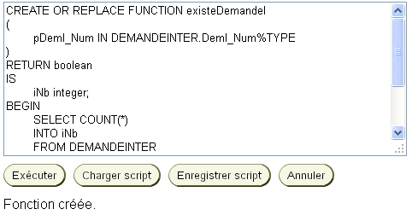
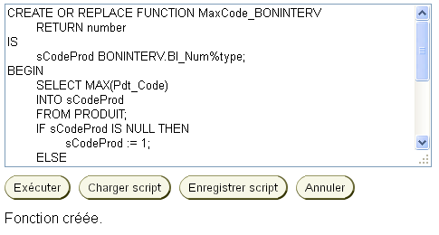

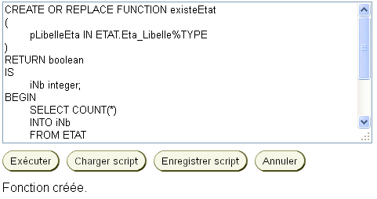
Procédures

